

Заказчик – Московский фонд реновации жилой застройки

Жилой дом с приспособлением подземной автостоянки под защитное сооружение гражданской обороны -
"укрытие" (ЗСГО), с инженерными сетями и благоустройством территории по адресу: г. Москва, район Новогиреево, Кусковская улица, земельный участок 12/1 (Кусковская ул., вл. 12)
(Восточный административный округ) РАБОЧАЯ ДОКУМЕНТАЦИЯ
Архитектурные интерьеры.
Места общего пользования (МОП) Отделочные чертежи.
Корпус 2. Секция 15-19.

148-0721-ОК-1-0-2-15..19-АИ1.4

Изм | № док. | Подпись | Дата
1 | 75-23 |  | 07.11.24
2 | 82-23 |  | 05.12.24
3 | 101-23 |  | 05.12.24
4 | 102-24 |  | 07.04.25

2025



Подпись и дата
Взам. инв. №
Инв. № подл.

Заказчик – Московский фонд реновации жилой застройки

Жилой дом с приспособлением подземной автостоянки под защитное сооружение гражданской обороны -
"укрытие" (ЗСГО), с инженерными сетями и благоустройством территории по адресу: г. Москва, район Новогиреево, Кусковская улица, земельный участок 12/1 (Кусковская ул., вл. 12)
(Восточный административный округ) РАБОЧАЯ ДОКУМЕНТАЦИЯ
Архитектурные интерьеры.
Места общего пользования (МОП) Отделочные чертежи.
Корпус 2. Секция 15-19.

148-0721-ОК-1-0-2-15..19-АИ1.4

Изм | № док. | Подпись | Дата
1 | 75-23 |  | 07.11.24
2 | 82-23 |  | 05.12.24
3 | 101-23 |  | 05.12.24
4 | 102-24 |  | 07.04.25

2025

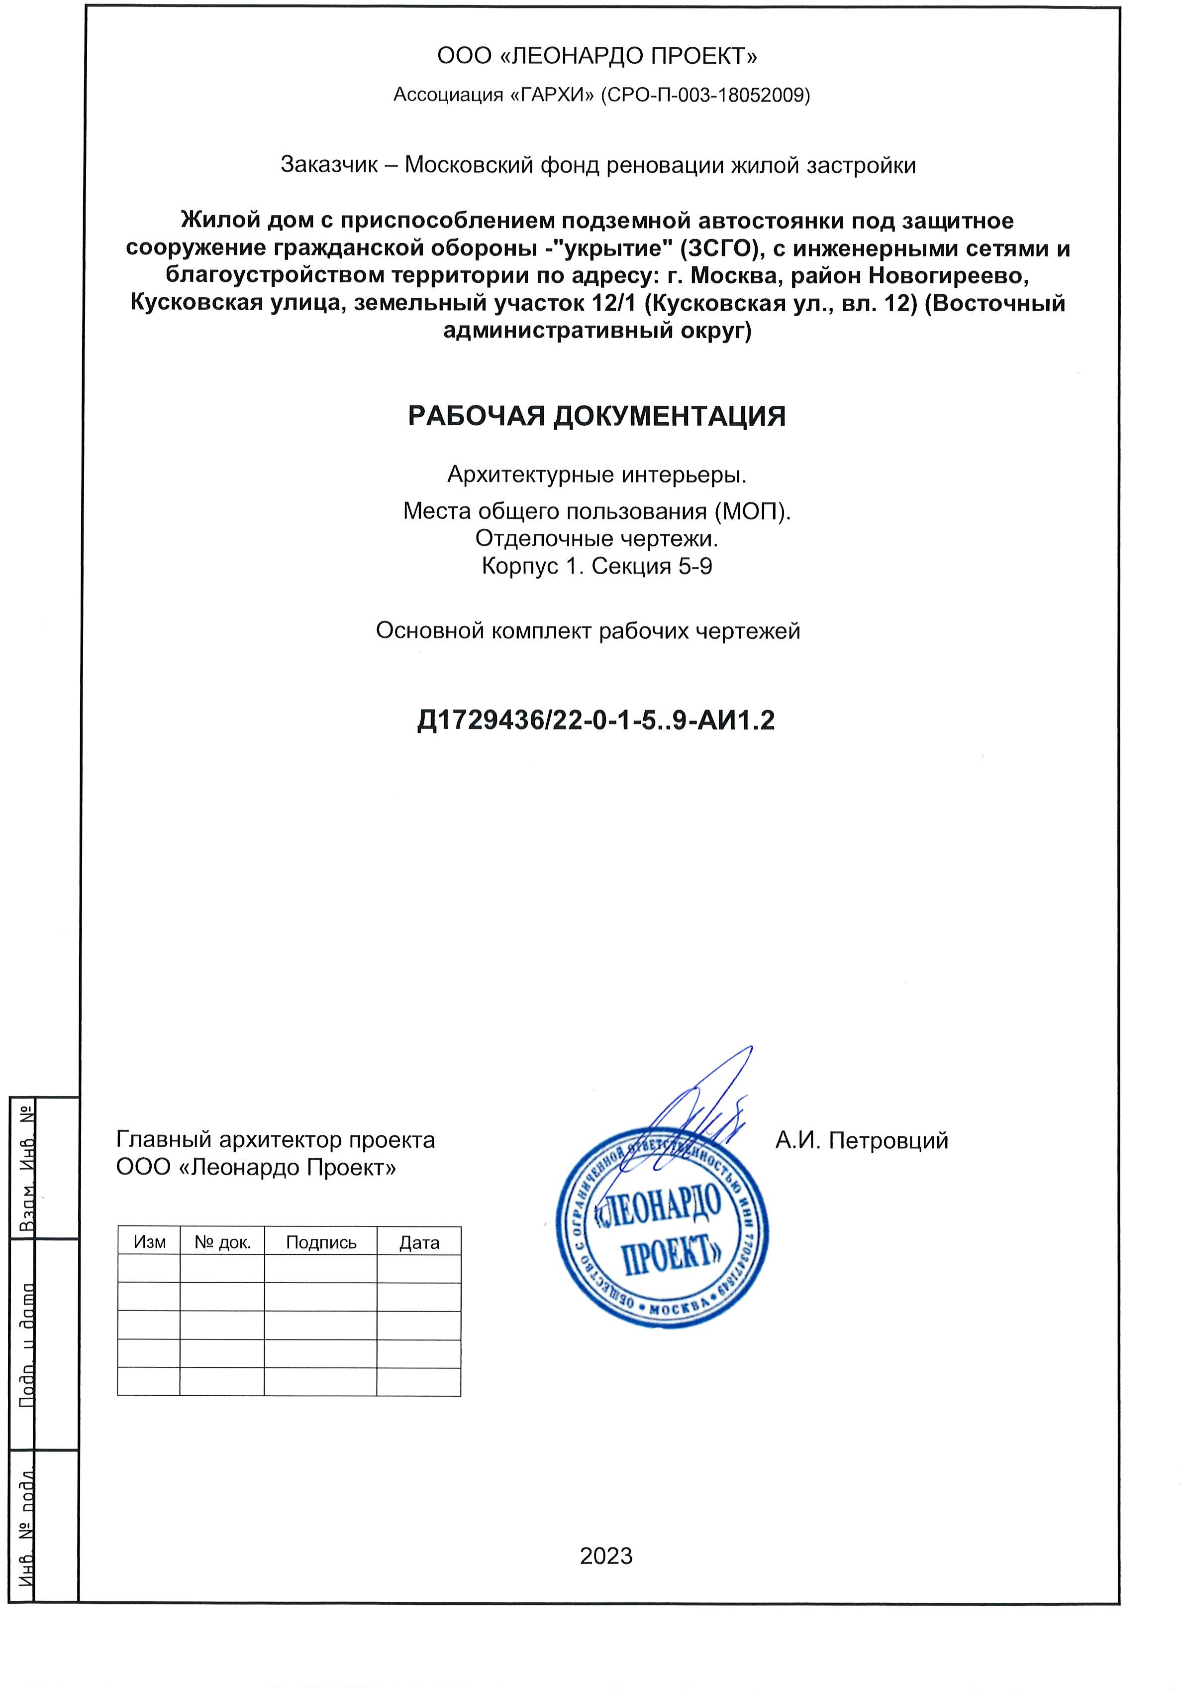
2025

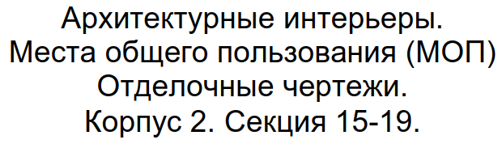
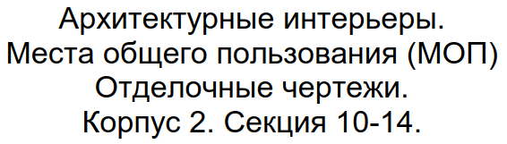

148-0721-ОК-1-0-2-15..19-АИ1.4

1 75-23 07.11.24
2 82-23 05.12.24

 |  |  |  | Разрешение |  | Обозначение |  |  |  | 148-0721-ОК-1-0-1-5..9-АИ1.4
 |  |  |  | 102-24 |  | Наименование объекта  строительства |  |  |  | Жилой дом с приспособлением подземной автостоянки под защитное сооружение гражданской обороны -"укрытие" (ЗСГО), с инженерными сетями и благоустройством  территории по  адресу: г. Москва, район Новогиреево, Кусковская улица, земельный участок 12/1  (Кусковская ул., вл. 12) (Восточный административный округ)
 |  |  |  | Изм. | Лист | Содержание изменения |  |  |  |  | Код | Примечание
 |  |  |  | 4 (Зам.) | 1;4; 10-14; 35-39 | Внесены изменения в соответствии с замечаниями от 07.03.2025 |  |  |  |  | 1
Согласовано
 |  |  |  | Изм.внес | Киселев |  |  | 07.04.25 | ООО "ЛЕОНАРДО ПРОЕКТ" |  |  |  | Лист | Листов
 |  |  |  | Составил | Киселев |  |  | 07.04.25 |  |  |  |  | 1 | 1
 |  |  |  | Проверил | Петровций |  |  | 07.04.25 |  |  |  |  | 1 | 1

